CONCURSO DE PRECIOS Nº 35
DECRETO N° 529/26
PLANILLA DE COTIZACIÓN

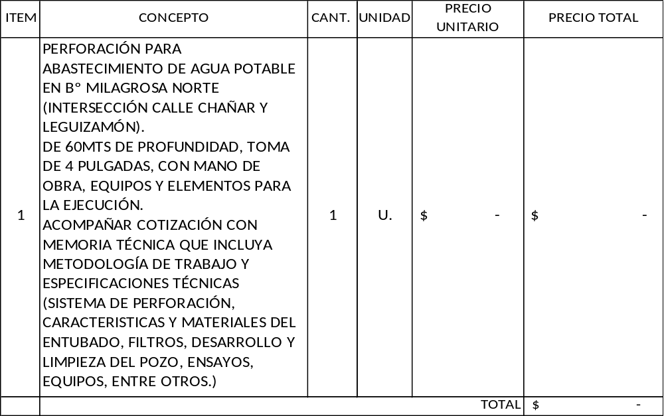

SON PESOS:

